◆ 基準 ◆
＜建築物移動等円滑化基準チェックリスト＞
施設等 | チェック項目
＜一般基準＞  廊下等  （政令第11条） | ①表面は、粗面とし、又は滑りにくい材料で仕上げているか
 | ②階段又は傾斜路の上端に近接する廊下等の部分には、視覚障害者に対し段差又は傾斜の存在の警告を行うために、点状ブロック等を敷設しているか
＜一般基準＞  傾斜路  （政令第13条） | ①勾配が1／12を超え、又は高さが16cmを超える傾斜がある部分には、手すりを設けているか
 | ②表面は、粗面とし、又は滑りにくい材料で仕上げているか
 | ③その前後の廊下等との色の明度、色相又は彩度の差が大きいことによりその存在を容易に識別できるものとしているか
 | ④傾斜がある部分の上端に近接する踊場の部分には、視覚障害者に対し警告を行うために、点状ブロック等を敷設しているか
＜移動等円滑化経路＞  （政令第18条  第2項第一号） | ①階段又は段を設けていないか  （傾斜路又はエレベーターその他の昇降機を併設する場合は除く）
＜移動等円滑化経路＞  廊下等  （政令第18条  第2項第三号） | ①幅は120ｃｍ以上であるか
 | ②50ｍ以内ごとに車椅子の転回に支障がない場所を設けているか
 | ③戸は、自動的に開閉する構造その他の車椅子使用者が容易に開閉して通過できる構造で、かつ、その前後に高低差がないか
＜移動等円滑化経路＞  傾斜路  （政令第18条  第2項第四号） | ①幅は、階段に代わるものは120ｃｍ以上、階段に併設するものは90ｃｍ以上であるか
 | ②勾配は1／12以下であるか（ただし、高さが16ｃｍ以下のものの場合は1／8以下）
＜建築物移動等円滑化誘導基準チェックリスト＞
施設等 | チェック項目
＜一般基準＞  傾斜路又はエレベーターその他の昇降機の設置  （省令第５条） | 多数の者が利用する階段を設ける場合、階段に代わり、又はこれに併設する傾斜路又はエレベーターその他の昇降機（２以上の階にわたるときには、省令第７条に定めるものに限る）を設けているか
＜一般基準＞  廊下等  （省令第３条、  告示第１４８８号） | ①幅は180ｃｍ以上であるか  （50ｍ以内ごとに車椅子のすれ違いに支障がない場所を設ける場合は140ｃｍ以上）
 | ②表面は、粗面とし、又は滑りにくい材料で仕上げているか
 | ③階段又は傾斜路の上端に近接する廊下等の部分に、点状ブロック等を敷設しているか

＜建築物移動等円滑化誘導基準チェックリスト（つづき）＞
施設等 | チェック項目
＜一般基準＞  廊下等  （省令第３条、  告示第１４８８号） | ④戸は、自動的に開閉する構造その他の車椅子使用者が容易に開閉して通過できる構造で、かつ、その前後に高低差がないか
 | ⑤側面に廊下等に向かって開く戸に、開閉により高齢者、障害者等の通行の安全上支障がないよう必要な措置を講じているか
⑥突出物を設けていないか
（視覚障害者の通行の安全上支障が生じないよう必要な措置を講じた場合は除く）
 | ⑦高齢者、障害者等の休憩の用に供する設備を適切な位置に設けているか
 | ⑧①及び④は、車椅子使用者用駐車施設が設けられていない駐車場、階段等のみに通ずる廊下等の部分は除く。
＜一般基準＞  傾斜路  （省令第６条、  告示第１４８8号） | ①幅は、階段に代わるものは150ｃｍ以上、階段に併設するものは120ｃｍ以上であるか
 | ②勾配は1／12以下であるか
 | ③高さ75ｃｍ以内ごとに踏幅150ｃｍ以上の踊場を設けているか
 | ④高さが16ｃｍを超える傾斜がある部分には、両側に手すりを設けているか
 | ⑤表面は、粗面とし、又は滑りにくい材料で仕上げているか
 | ⑥その前後の廊下等との色の明度、色相又は彩度の差が大きいことによりその存在を容易に識別できるものとしているか
 | ⑦傾斜がある部分の上端に近接する踊場の部分には、点状ブロック等を敷設しているか
 | ⑧①～③は、車椅子使用者用駐車施設が設けられていない駐車場、階段等のみに通ずる傾斜路の部分は除く。この場合、勾配が1／12を超える傾斜がある部分には、両側に手すりを設けているか

◆ 設計の考え方 ◆
・屋内の通路の設計においては、高齢者、障害者等が迷わず、容易に目的の場所まで到達できるようにすること、その移動等の負担を軽減すること等への配慮が求められる。
・そのため、屋内の動線計画をわかりやすいものとすること、通路を高齢者、障害者等が安全かつ円滑に利用できるようにすることへの配慮が求められる。

◆ 設計のポイント ◆
・屋内の動線計画（利用居室と通路等の配置）は、利用者にとって、わかりやすいものとする。
・屋内の通路には､車椅子使用者が円滑に利用できる有効幅員を確保し、原則として段を設けない。
・やむを得ず段を設ける場合には傾斜路を設け、車椅子使用者が安全に昇降できる幅員や形状とする。
・傾斜路を設ける場合には、車椅子使用者や視覚障害者等の壁のない側への落下防止等に配慮した形状とする。
・壁には、視覚障害者が白杖で把握できないような突出物を設けない。
・傾斜路の上端に近接する部分では、視覚障害者に注意を喚起する視覚障害者誘導用ブロックを敷設する。
・高齢者、障害者等が、傾斜路の存在を容易に識別できるようにする。
・施設用途や利用者特性により、手すり等により高齢者、障害者等を利用居室等まで誘導する。
・床の仕上げは、滑りにくいものとする。

２．４．１ 屋内の通路の設計標準

（１）通路の有効幅員、空間の確保等

① 廊下
・主要な経路上の廊下の幅は、120cm以上とする。
・主要な経路上の廊下には50m以内ごとに車椅子の転回に支障がない場所を設ける。
・50ｍ以内ごとに設ける車椅子の転回に支障がない場所は、原則として140㎝角以上とする。
・バルコニー等の外部への出入口前後には、車椅子の転回に支障がない場所を設けることが望ましい。
・廊下の幅は、180cm以上とすることが望ましい。50m以内ごとに車椅子のすれ違いに支障がない場所を設ける場合にあっては、140cm以上とすることが望ましい。
留意点：主要な通路の設計
・回廊型の廊下や複雑に向きを変える廊下の場合、廊下を壁で閉じた均質な空間にすると、視覚障害者が方向感覚を失いやすいため、注意を要する。
・単純でわかりやすい動線がよい。
・主要な経路上に設ける出入口の有効幅員は、80cm以上とする。
・主要な経路上の廊下には、階段又は段を設けない。（傾斜路又はエレベーターその他の昇降機を併設する場合を除く。）
・その他の昇降機（段差解消機）については、２．１４ Ｂ 段差解消機を参照。
留意点：避難経路の段
・段は、高齢者、障害者等には通行の支障となり、特に緊急時にはより深刻な障害となる。したがって避難経路には段を設けない。
・利用者同士の衝突の危険を防止するため、また車椅子使用者の方向転回を容易にするため、廊下等の屈曲部では、壁の出隅の面取り・隅切り等を行うことが望ましい。

＜屋内の通路の例＞

＜屋内の通路の有効幅員＞

＜屋内の通路のアルコーブ、壁の面取りの例＞

＜壁面の配慮例＞

・廊下等には突出物を設けないことが望ましい。ただし、視覚障害者の通行の安全上支障が生じないよう必要な措置を講じた場合は、この限りでない。
・廊下等には柱型等の突出物をできるだけ設けない。
・消火器、案内板等を設ける場合は、通行の妨げにならないように設ける。
・床から高さ65㎝以上の部分に突出物を設ける場合は、視覚障害者の白杖の位置に配慮し、突き出し部分を10㎝以下とする。

＜設計例＞
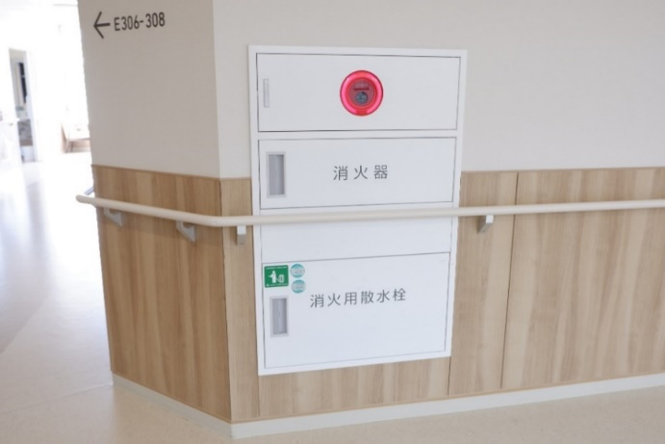
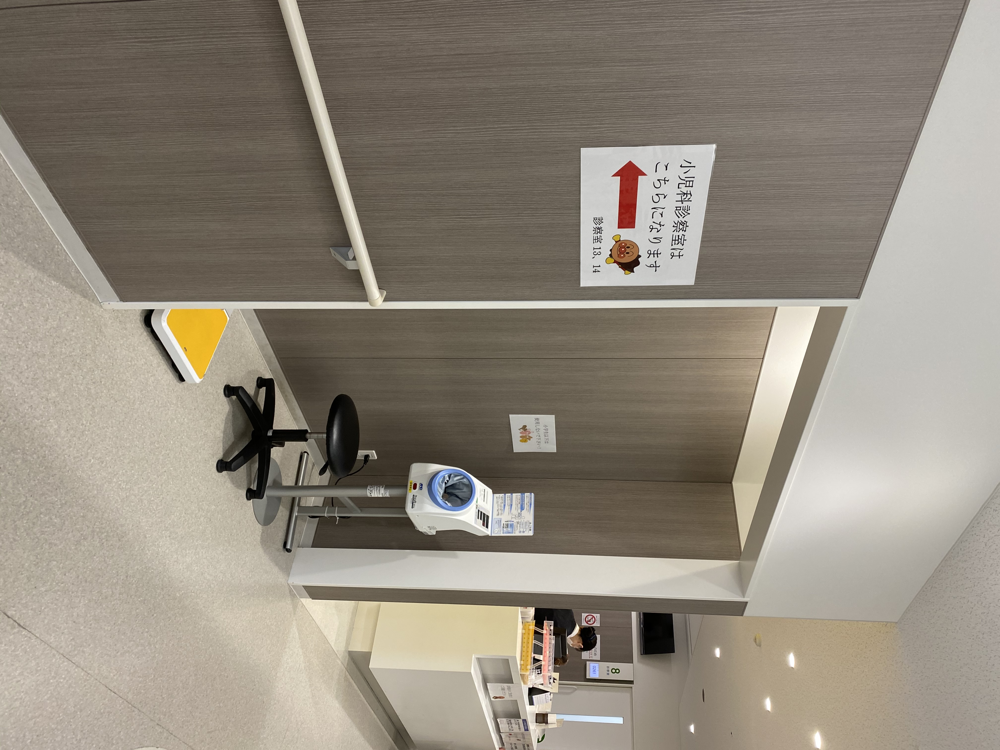
・通行の妨げにならないよう、什器等を置くことができる廊下のアルコーブ
・出隅の面取りが行われ、通行の妨げにならないように、消火器が埋め込まれた廊下の壁

② 傾斜路
・主要な経路上の傾斜路の幅は、階段に代わるものにあっては120cm以上、階段に併設するものにあっては90cm以上とする。
・傾斜路の幅は､階段に代わるものは150cm以上、階段に併設するものは120cm以上とすることが望ましい。（※１）
・主要な経路上の傾斜路の勾配は、1/12を超えないものとする。（高さが16cm以下のものにあっては、1/8を超えないものとすることができる。）
・主要な経路以外でも、傾斜路の勾配は、1/12を超えないことが望ましい。(※１)
・主要な経路上の傾斜路で､高さが75cmを超えるものでは、高さ75cm以内ごとに踏幅が150cm以上の踊場を設ける。
・主要な経路以外でも、傾斜路の高さが75cmを超えるものでは、高さ75cm以内ごとに踏幅が150cm以上の踊場を設けることが望ましい。（※１）
※１ 以下の部分を除く。
・車椅子使用者用駐車施設が設けられていない駐車場
・階段等のみに通ずる傾斜路
（ただし勾配が1/12を超える傾斜がある部分には、両側に手すりを設ける。）
・通行の安全確保、休憩、方向転換等のため、傾斜路の上端・下端に近接する部分、曲がりの部分、折り返し部分、他の通路との交差部分にも、踏幅150㎝以上の水平なスペースを設ける。
・側面に壁面がない場合は、車椅子の乗り越え防止のため立ち上がり部に高さ35cm以上の幅木状の車椅子当たりを連続して設ける。
・杖等による危険の認知、車椅子のキャスター等の脱輪防止等のため、側壁がない傾斜路側端には、5㎝以上の立ち上がりを設けることが望ましい。
・多数の利用者が利用する階段を設ける場合には、階段に代わり、又はこれに併設する傾斜路又はエレベーターその他の昇降機（2以上の階にわたるときには、エレベーターに限る。）を設けることが望ましい。（※２）
※２ 以下の場合を除く。
・階段が、車椅子使用者用駐車施設が設けられていない駐車場等のみに通ずるものである場合

（２）戸の形式
・主要な経路上の廊下に戸を設ける場合には、自動的に開閉する構造その他の車椅子使用者が容易に開閉して通過できる構造とし、かつ、その前後に高低差がないものとする。
・主要な経路以外の廊下に、戸を設ける場合にも、自動的に開閉する構造その他の車椅子使用者が容易に開閉して通過できる構造とし、かつ、その前後に高低差がないことが望ましい。（※３）
※３ 以下の部分を除く。
・車椅子使用者用駐車施設が設けられていない駐車場、階段等のみに通ずる通路等の部分
・側面に廊下等に向かって開く戸を設ける場合には、当該戸の開閉により高齢者、障害者等の通行の安全上支障がないよう十分なスペース（アルコーブ等を設ける等）を講ずることが望ましい。
・防火戸を設ける場合は、戸の下枠に段がないもの、前後に高低差がないものとする。
・防火戸は車椅子使用者が通り抜けできる有効幅員を確保する。
・シャッター式の防火戸を設ける場合は、車椅子使用者等の安全性に十分配慮した製品とする。
・バルコニー等の外部への出入口の戸は、前後に高低差がないものとすることが望ましい。
留意点：防火戸を設ける際の配慮事項
・防火戸を押し開けながら直角に曲がる必要がある設置方法は、車椅子使用者が通行できないので避ける。
・引き戸の防火戸で、下枠の立ち上がりの無いものは、車椅子での通行に支障がなく有効である。
・防火戸の取っ手は、高齢者、障害者等が容易に操作できる形式のものとする。
・下枠が床面より立ち上がっているくぐり戸は、車椅子使用者が通過できないため、くぐり戸を用いる場合は下枠の段をなくし、かつ防煙性能を確保する。

（３）部品・設備等

① 手すり
・傾斜路の勾配が1/12を超え、又は高さが16cmを超える傾斜がある部分には、手すりを設ける。
・高さが16cmを超える傾斜がある部分には、両側に手すりを設けることが望ましい。
・途中で途切れないよう、傾斜路から連続して踊場にも手すりを設けることが望ましい。
・傾斜路の上端・下端では、手すりを水平に45㎝以上、延長することが望ましい。
・傾斜路に手すりを設ける場合、手すりの水平部分には、現在位置及び誘導先の情報等を点字・文字で表示することが望ましい。

＜傾斜路の手すりの例＞

・廊下に手すりを設ける場合には、施設用途等を考慮した上で、手すりの端部・曲がり角部分、利用居室の出入口付近等への現在位置及び誘導情報等の点字・文字表示をすることが望ましい。
・点字・文字表示は、はがれにくいものとする。
・点字・文字表示については、JIS T 0921を参照。
・廊下には、必要に応じて手すりを設ける。
・廊下に手すりを設ける場合には、連続して設けることが望ましい。柱型の突出部分についても、手すりを設けることが望ましい。
・手すり、点字・文字表示については、２．１４ Ａ 手すり を参照。

＜手すりと有効幅員＞ ＜設計例＞
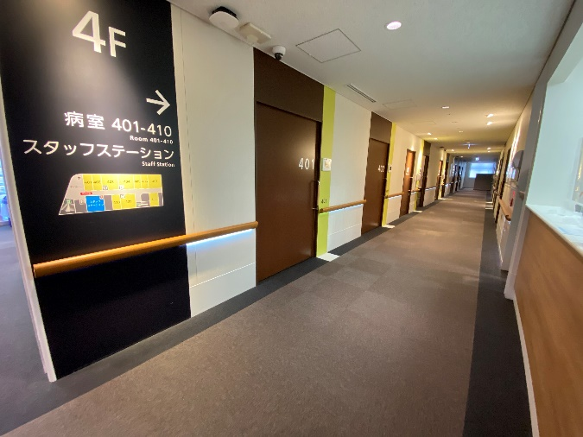
・医療施設における手すりの設置

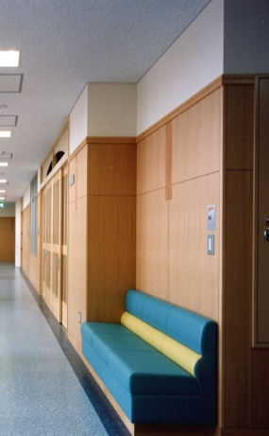
② 休憩用設備
・高齢者、障害者等の休憩の用に供する設備（ベンチ等）を適切な位置に設けることが望ましい。
・車椅子使用者の休憩のためのスペースを設けることが望ましい。
・ベンチや休憩のためのスペースは、通行の妨げにならないように配慮する。
留意点：休憩用設備等
・長い廊下や広い空間に接する場所に、ベンチ等の休憩用設備を設けると、一度に長い距離を歩行するのが困難な利用者が休憩することや、歩行負担を軽減することができる。
・通行の妨げにならない廊下の休憩スペース

③ 視覚障害者誘導用ブロック等
・視覚障害者に対し段差又は傾斜の存在の警告を行うため、階段又は傾斜路の上端に近接する廊下等の部分には点状ブロック等を敷設する。（※４）
※４ 以下の場合を除く。
・勾配が1/20を超えない傾斜がある部分の上端に近接するもの
・高さが16cmを超えず、かつ、勾配が1/12を超えない傾斜がある部分の上端に近接するもの
・主として自動車の駐車の用に供する施設に設けるもの
・視覚障害者に対し警告を行うため、傾斜がある部分の上端に近接する踊場の部分には点状ブロック等を敷設する。（※５）
※５ 以下の場合を除く。
・勾配が1/20を超えない傾斜がある部分の上端に近接するもの
・高さが16cmを超えず、かつ、勾配が1/12を超えない傾斜がある部分の上端に近接するもの
・主として自動車の駐車の用に供する施設に設けるもの
・傾斜がある部分と連続して手すりを設けるもの

・施設用途等を考慮した上で、廊下等に視覚障害者誘導用ブロック等を連続して敷設することが望ましい。
・視覚障害者誘導用ブロック等については、２．１４ Ｈ 視覚障害者誘導用ブロック等、音声等による誘導設備（２）を参照。
・音声等による誘導設備については、２．１４ Ｈ 視覚障害者誘導用ブロック等、音声等による誘導設備（３）を参照。

④ 照明
・通行に支障のない明るさ、むらのない明るさを確保できるよう、照明設備を設ける。
・必要に応じて、足元灯を設ける。

（４）仕上げ等

① 床の仕上げ
・床の表面は、粗面とし、又は滑りにくい材料で仕上げる。
・床の表面は、転倒に対して衝撃の少ない材料で仕上げることが望ましい。
・傾斜路の床の表面は、粗面とし、又は滑りにくい材料で仕上げる。
留意点：カーペット
・車椅子の操作が極端に重くなるため、毛足の長いカーペットは避ける。

② 壁の仕上げ
・車椅子使用者の利用が多い用途の建築物の壁には、車椅子当たりを設けることが望ましい。

③ ガラス
・ガラスについては、２．３．１ 建築物の出入口の設計標準（２）を参照。

④ 床や壁の識別性の確保
・傾斜路は、傾斜路の前後の廊下等との色の明度、色相又は彩度の差が大きいことにより、その存在を容易に識別できるものとする。
・床及び壁の仕上げ材料は、床面と壁面の境界部分の色の明度、色相又は彩度の差が大きいことにより、その境界を容易に識別できるものとすることが望ましい。

（５）案内表示、情報伝達設備
・廊下等の曲がり角ごとのわかりやすい位置に、誘導用の表示板を設けることが望ましい。
・利用居室の室名表示については、２．８．１ 利用居室の出入口の設計標準（４）を参照。
・客室の室名表示については、２．９．１ 客室の設計標準（３）①を参照。
・表示板等については、２．１４ Ｇ 案内表示を参照。

（６）避難設備・施設
・避難設備・施設については、２．１２．１ 避難設備・施設の設計標準を参照。

２．４．２ 改善･改修のポイント

屋内の通路の改善・改修にあたっては、建築物移動等円滑化基準に適合させることの他、２．４．１ 屋内の通路の設計標準 に基づき、改善・改修することが望ましいが、特に以下の点に配慮する。

（１）通路の有効幅員、空間の確保等
・通路に段がある場合は、傾斜路を設置する｡
・少しでも有効幅員を広げるために、通路に突出している設備・備品を整理する等、ハード面のみならず使用状況等も含めて､改善することが望ましい。

（２）仕上げ等
・床の凹凸を解消し､平滑な仕上げとする。

＜改善例１＞

＜改善例２＞

階段又は傾斜路の上端に近接する廊下等の部分が、次のいずれかに該当する場合を除く。（告示第1497号第一） - 勾配が1／20を超えない傾斜がある部分の上端に近接するものである場合 - 高さが16cmを超えず、かつ、勾配が1／12を超えない傾斜がある部分の上端に近接するものである場合 - 主として自動車の駐車の用に供する施設に設けるものである場合
傾斜がある部分の上端に近接する踊場の部分が、次のいずれかに該当する場合を除く。（告示第1497号第三） - 勾配が1／20を超えない傾斜がある部分の上端に近接するものである場合 - 高さが16cmを超えず、かつ、勾配が1／12を超えない傾斜がある部分の上端に近接するものである場合 - 主として自動車の駐車の用に供する施設に設けるものである場合 - 傾斜がある部分と連続して手すりを設けるものである場合
階段が、車椅子使用者用駐車施設が設けられていない駐車場等のみに通ずるものである場合を除く。（告示第148８号第二）
階段又は傾斜路の上端に近接する廊下等の部分が、次のいずれかに該当する場合を除く。（告示第1489号第一） - 勾配が1／20を超えない傾斜がある部分の上端に近接するものである場合 - 高さが16cmを超えず、かつ、勾配が1／12を超えない傾斜がある部分の上端に近接するものである場合 - 主として自動車の駐車の用に供する施設に設けるものである場合
傾斜がある部分の上端に近接する踊場の部分が、次のいずれかに該当する場合を除く。（告示第1489号第三） - 勾配が1／20を超えない傾斜がある部分の上端に近接するものである場合 - 高さが16cmを超えず、かつ、勾配が1／12を超えない傾斜がある部分の上端に近接するものである場合 - 主として自動車の駐車の用に供する施設に設けるものである場合 - 傾斜がある部分と連続して手すりを設けるものである場合

